
الكتيب 2.1: الرسم البياني وخريطة دورة نظام الحماية المادية
  الغرض:
  توفير توضيح مرئي عن كيفية ارتباط الدورة المباشر بخطوات تحليل نقاط الضعف
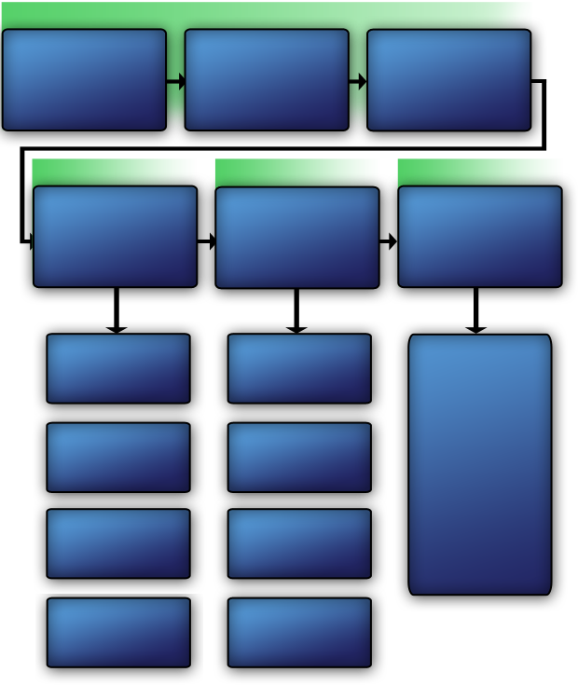
منهجية تحليل نقاط الضعف المرحلة 1

تقييم مكونات البنية الأساسية الحرجة
الوحدة 5
تحديد أصول البنية الأساسية الحرجة
الوحدة 6
الفحص الأمني والتحقق
الوحدة 14
السياسات والإجراءات
الوحدة 11
عمليات القوة الأمنية
الوحدة 12
تحديد البنية الأساسية الحرجة
الوحدة 2
التكنولوجيا الأمنية
الوحدة 13
تحليل التهديد
الوحدة 10

المتفجرات والبنية الأساسية الحرجة
الوحدة 9

الوعي بالرصد:
ما يمكن فعله
الوحدة 8
منهجية تحليل نقاط الضعف المرحلة 2

منهجية تحليل نقاط الضعف المرحلة 3

منهجية تحليل نقاط الضعف المرحلة 4

تحليل التهديد
الوحدات 7 - 10

تحديد التدابير المضادة الأمنية
الوحدات 11 - 14
وضع التوصيات بناء على:

- تحليل الفجوة
- اختبار الأداء ذو النطاق المحدود
- الجدوى
- المرونة العملياتية
- مبدأ القبول
الأمن السيبراني
الوحدة 7

تطوير المرونة العملياتية
الوحدة 15

تم ترك هذه الصفحة فارغة عمداً.
تطوير المرونة العملياتية
الوحدة 15

